《大数据分析与处理》实验报告

年级、专业、班级 |  | 2019级计算机科学与技术卓越02班 |  |  | 姓名 | 李燕琴 李放
实验题目 | 实验四 SIS模型与SIR模型的仿真与可视化
实验时间 | 2022年5月19日 |  | 实验地点 | DS3 303
实验成绩 |  |  | 实验性质 | □验证性 √设计性 □综合性
教师评价：
□算法/实验过程正确； □源程序/实验内容提交 □程序结构/实验步骤合理；
□实验结果正确； □语法、语义正确； □报告规范；
其他：
评价教师签名：
一、实验目的
- 1.掌握复杂网络中经典的SIR传染病模型；
- 2.利用Python语言，基于NetworkX库实现SIR传染病模型；
- 3.通过可视化观察SIR传染病模型的演变过程；
- 4.思考现实社交网络中同质性和弱联系及“六度分隔”现象对病毒传播影响。
三、实验过程或算法（源程序）
本次实验内容为利用Python语言、基于NetworkX库实现SIS传播模型与SIR传播模型的仿真与可视化。这两个传播模型是基于小世界网络的传播模型。小世界网络是一种描述现实社交关系网络的网络模型。
SIS传播模型中包含两个状态，S表示易感染者（Susceptible），I表示感染者（Infective），SIS传播模型即，初始状态为I的感染者将病毒传播给邻居，邻居以一定概率被病毒感染，状态由S变为I；状态为I的感染者在一定概率下治愈后继续变为S状态。以上过程循环，每个人的状态在S与I间切换，直到达到平衡状态。
SIR传播模型模拟了现实中传染病的传染过程，除S状态和I状态外，增加R状态表示移除者（Removal），即不会再被传染。在病毒最开始的时候，所有人都是易感者，也就是所有人都有可能中病毒；当一部分人在接触到病毒以后中病毒了，变成了感染者；感染者会接受各种治疗，最后变成了移除者。以上过程不断循环，直到最终状态，最终状态可设置为所有人都治愈。
SIS传播模型算法过程如下：
- 构建小世界网络
利用NetworkX库函数随机生成一个小世界网络，节点数为，连接概率为。并将小世界网络进行可视化。
- 初始化感染源
初始化感染源时，可将生成网络中节点特征指标作为选择感染源的标准，例如度中心性，介数中心性，接近中心性等。例如，选择度中心性最高的5个节点作为感染源，初始化其状态为I。
- 进行病毒传播过程
假设康复的概率为，被感染的概率为，病毒传播一次过程即，对每个节点生成一个随机概率，小于康复概率则此节点状态由I转为S；对I状态的每个邻居节点生成一个随机概率，小于感染概率则此节点状态由S转为I。通过不断迭代，得到最终平衡状态。将每轮迭代后的网络可视化，可得到病毒传播的详细过程。
- 过程分析
通过绘图，分析病毒传播过程中随着时间t的变化状态为S、I人数的变化趋势。探究和值对于最终平衡状态的影响，分析现象。
SIR传播模型算法过程如下：
- 构建小世界网络
利用NetworkX库函数随机生成一个小世界网络，节点数为，连接概率为。并将小世界网络进行可视化。
- 初始化感染源
初始化感染源时，可将生成网络中节点特征指标作为选择感染源的标准，例如度中心性，介数中心性，接近中心性等。例如，选择度中心性最高的5个节点作为感染源，初始化其状态为I。
- 进行病毒传播过程
假设康复的概率为，被感染的概率为，病毒传播一次过程即，对每个节点生成一个随机概率，小于康复概率则此节点状态由I转为R；对I状态的每个邻居节点生成一个随机概率，小于感染概率则此节点状态由S转为I。通过不断迭代，得到最终状态，所有人状态都为R。将每轮迭代后的网络可视化，可得到病毒传播的详细过程。
- 过程分析
通过绘图，分析病毒传播过程中随着时间t的变化状态为S、I、R人数的变化趋势。改变小世界网络连接概率值，通过绘图观察不同值下感染比例随时间的变化趋势，分析结果。
四、实验结果及分析和（或）源程序调试过程
本实验数据处理，主要基于networkx，numpy等python第三方库函数展开实验。具体步骤如下：
- SIS模型
  - 构建小世界网络
如图就可以构造一个节点数为N，连接概率为P的网络。
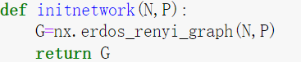
以下为可视化结果：
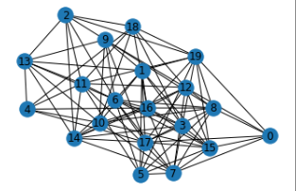
  - 初始化感染源
划分点集代码：
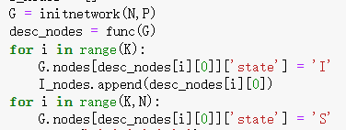
其中func可以选择三种函数，分别是计算度中心性，介数中心性，接近中心性。具体如下:
        - 计算度中心性：
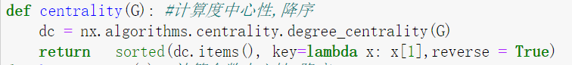
下图为通过度中心性选点可视化结果
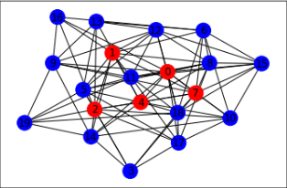
        - 计算介数中心性：
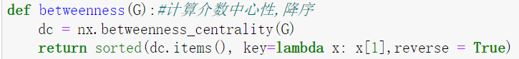
下图为通过介数中心性选点可视化结果
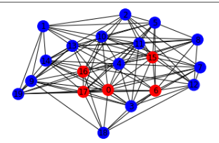
        - 计算接近中心性：
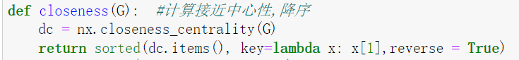
下图为通过接近中心性选点可视化结果
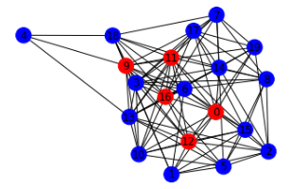
  - 进行病毒传播过程
过程一(I逐渐增多，S逐渐减少):
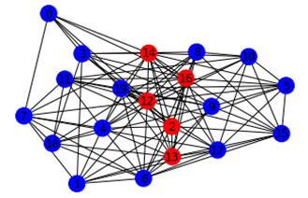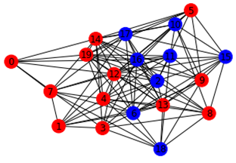
过程二（S和I出现共存）：
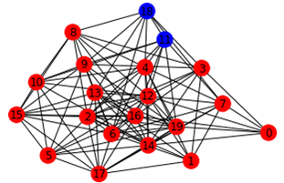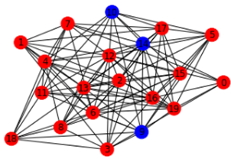
  - 过程分析
该图为探究不同类别在达到平衡之后的结果，横轴为alpha，纵轴为beta。可以发现，不同的选初始点方式对结果的区别不大。
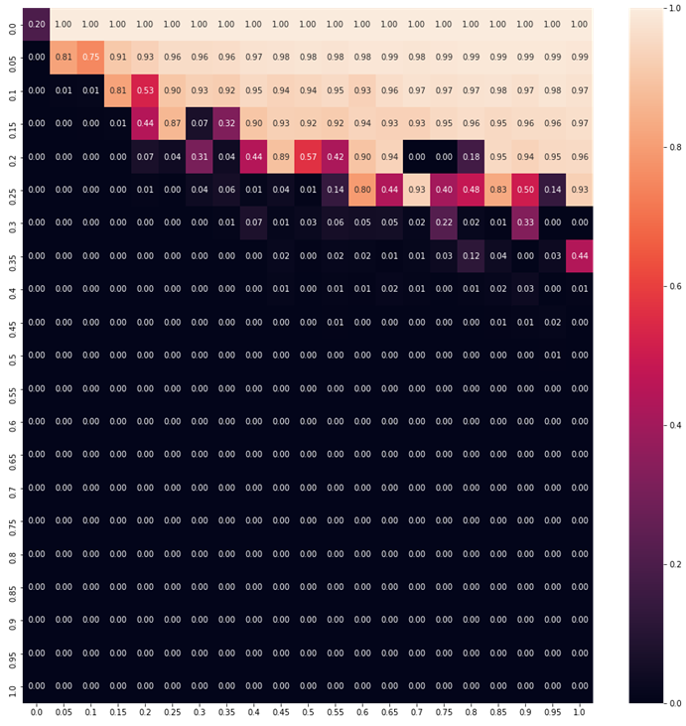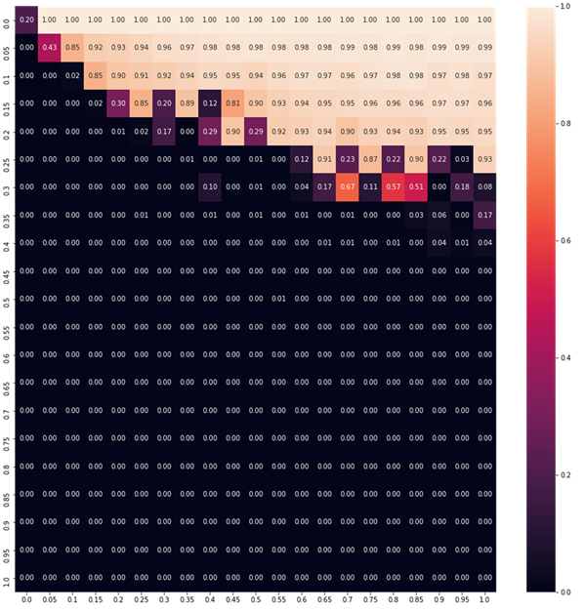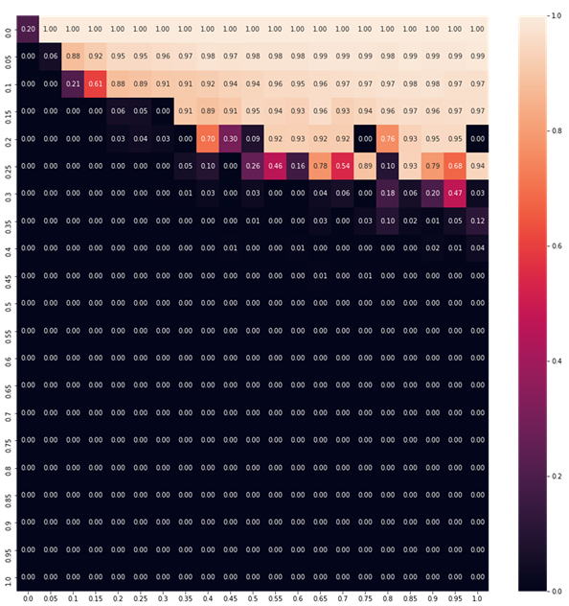
下图为随着时间t的变化状态为S、I人数的变化趋势。
第一张图是alpha=0.5，beta=0.5.
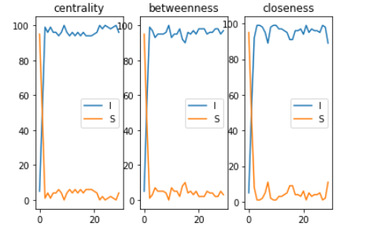
第二张图为alpha = 0.1，beta = 0.5

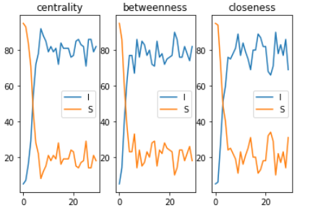
可以很清楚的发现，I将会随着时间增大而增加，而S会随时间增大而减小。而进行到一定程度后，二者将会达到平衡状态，在各自平衡线上来回跳动。
- SIR模型
  - 构建小世界网络
与SIS一样，这里不再赘述
  - 初始化感染源
与SIS一样，这里不再赘述
  - 进行病毒传播过程
过程一（S减少，I增多，R增多）：
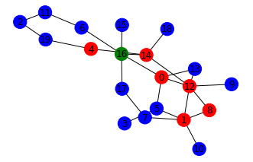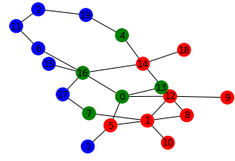
过程二（S减少，I减少，R增多）：
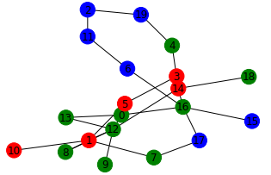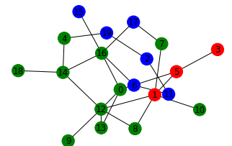
过程三（S为0，I减少，R增多）：
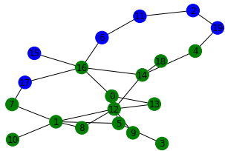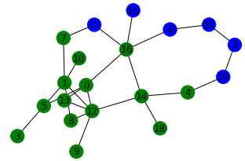
过程四（全为R）：
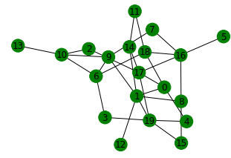
  - 过程分析
从上到下的p值依次地增。
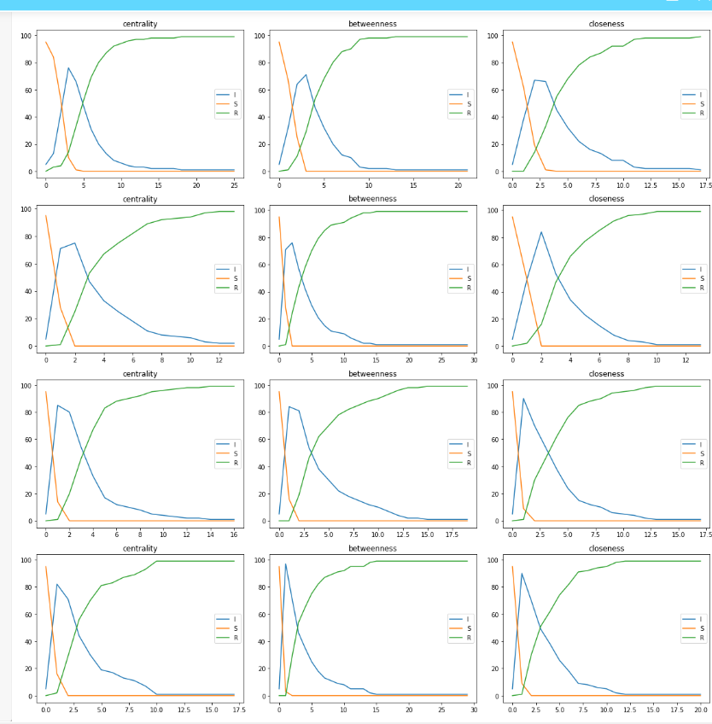
我们可以发现结论：
1）、S随着P的升高下降的越来越快。
2)、I均为先上升再下降，随着P的增大，I上升的速度会更快，顶峰也会更高。
同时，观察P的值与迭代次数的关系，我提出了另一个猜想，迭代次数会随P值得升高而出现先升高的情况。原因是因为当P很低时，R会因为I传播的慢从而受到影响。而当P越来越高时，就不会有这种情况发生了。
为了验证我的猜想，我对p=[0,1000]之间均匀的取了200个点和1000个点。横轴为p值，纵轴为达到平衡所用周期数。
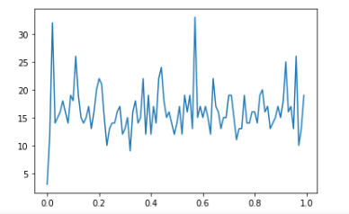
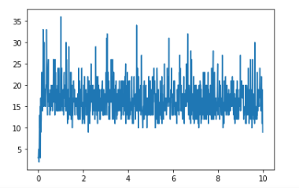
很明显，二者并不具备简单的线性相关性。

备注：
1、教师在布置需撰写实验报告的实验前，应先将报告书上的“实验题目”、“实验性质”、“实验目的”、“实验项目内容”等项目填写完成，然后再下发给学生。
2、教师在布置需撰写报告的实验项目时，应告知学生提交实验报告的最后期限。
3、学生应按照要求正确地撰写实验报告：
  - 在实验报告上正确地填写“实验时间”、“实验地点”等栏目。
  - 将实验所涉及的源程序文件内容（实验操作步骤或者算法）填写在“实验过程或算法（源程序）”栏目中。
  - 将实验所涉及源程序调试过程（输入数据和输出结果）或者实验的分析内容填写在“实验结果及分析和（或）源程序调试过程”栏目中。
  - 在实验报告页脚的“报告创建时间：”处插入完成实验报告时的日期和时间。
  - 学生将每个实验完成后，按实验要求的文件名通过网络提交（上载）到指定的服务器所规定的共享文件夹中。每个实验一个电子文档，如果实验中有多个电子文档（如源程序或图形等），则用WinRAR压缩成一个压缩包文档提交，压缩包文件名同实验报告文件名（见下条）。
  - 提交的实验报告电子文档命名为：“年级（两位数字不要“级”字）专业（缩写：计算机科学与技术专业（计科）、网络工程专业（网络）、信息安全专业（信息）、物联网工程（物联网））班级（两位数字）学号（八位数字）姓名实验序号（一位数字）．doc。如学号为20115676、年级为2011级、专业为“计算机科学与技术”专业、班级为“02班”、姓名为“王宇”的学生，完成的第一次实验命名为： 11计科02班20115676王宇1．Doc，以后几次实验的报告名称以此类推。
4、教师（或助教）在评价学生实验时，应根据其提交的其他实验相关资料（例如源程序文件等）对实验报告进行仔细评价。评价后应完成的项目有:
- 在“成绩”栏中填写实验成绩。每个项目的实验成绩按照五级制（优、良、中、及格、不及格）方式评分，实验总成绩则通过计算每个项目得分的平均值获得（平均值计算时需将五级制转换为百分制优=95、良=85、中=75、及格=65、不及格=55）。
- 在“教师评价”栏中用符号标注评价项目结果（用√表示正确，用×表示错误，用≈表示 半对半错）。
- 在“教师评价”栏中“评价教师签名”填写评价教师（或助教）姓名。将评价后的实验报告转换为PDF格式文件归档。
- 课程实验环节结束后，任课教师将自己教学班的实验报告文件夹进行清理。在提交文件夹中，文件总数为实验次数×教学班学生人数（如，教学班人数为90人，实验项目为5，其文件数为：90×5=450）。任课教师一定要认真清理，总数相符，否则学生该实验项目不能得分。最后将学生提交的实验报告刻光盘连同实验成绩一起放入试卷袋存档。

